Подробная инструкция по распечатке цветовой мишени и установке цветового профиля

1. Подготовка принтера перед печатью цветовой мишени:
- проверить тест дюз (Nozzle Check). Тест дюз должен быть без пропущенных линий или сегментов.
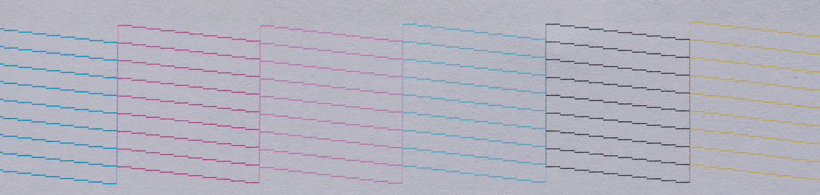
Тест дюз (Nozzle Check)

- перед печатью цветовой мишени обязательно распечатайте одну фотографию в хорошем качестве.
2. Печать цветовой мишени в формате А4
Цветовую мишень нужно распечатать через программу Photoshop. Для этого откройте цветовую мишень в программе: нажмите в меню «Файл», в открывшем списке выберите пункт «Открыть» и укажите адрес, где сохранена тестовая мишень. В открывшемся окне, не выполняя никаких действий, нажмите «Ок».

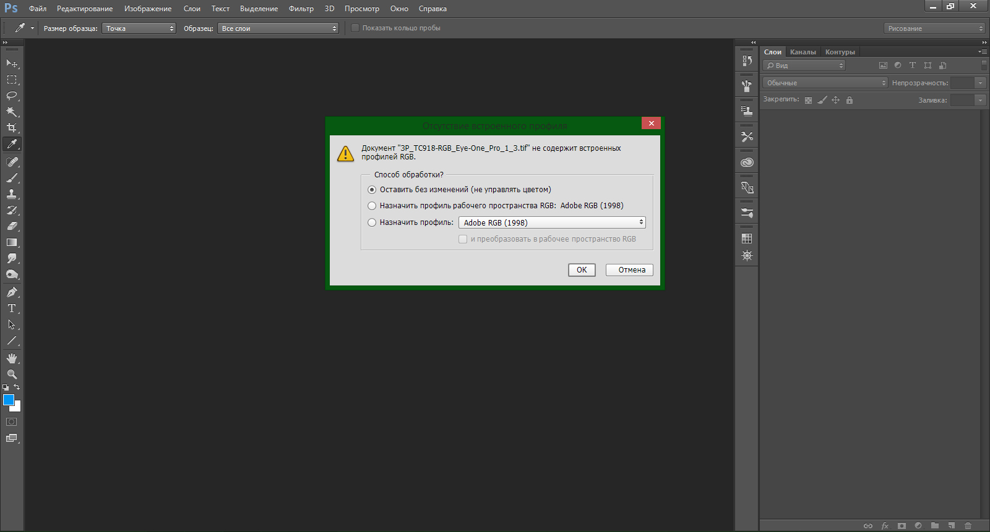
Открытие цветовой мишени в программе
Повторите для всех цветовых мишеней.
Дале нажмите File > Print… (или Ctrl+P). Откроется окно Photoshop Print Settings, в котором необходимо настроить параметры печати Photoshop:
-выберите принтер в меню Printer 1;
-в меню Color Handling выберите Print Manages Color 2;
- уберите галочки (пункт 3 и 4);
-остальные параметры выполните, как показано на рисунке.
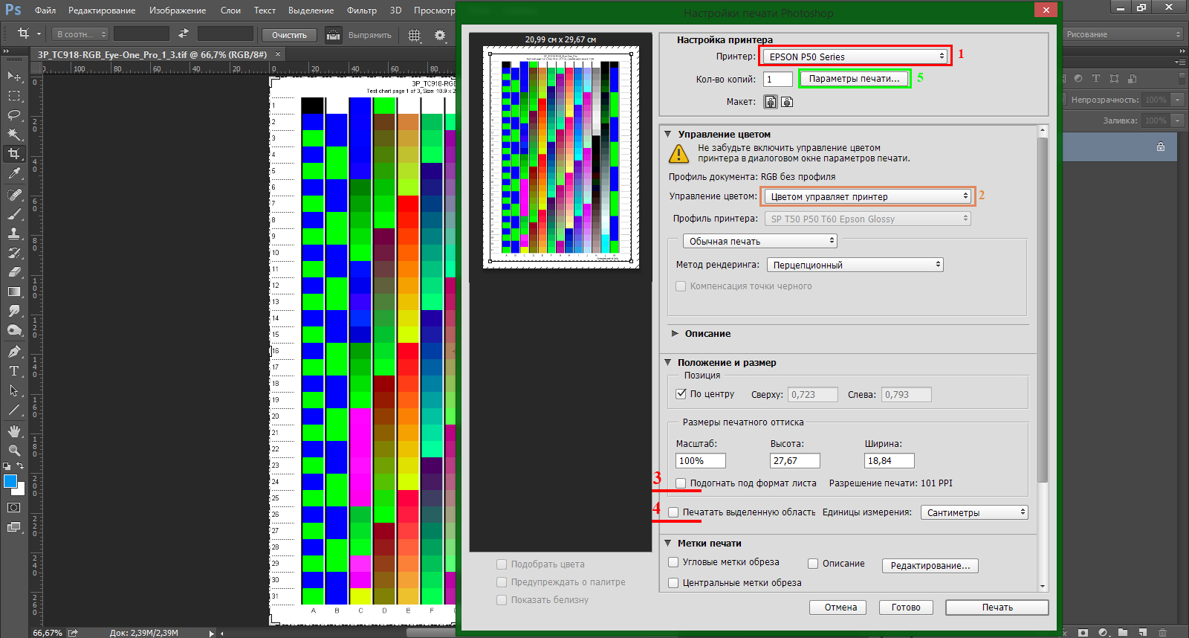
Настройка параметров печати Photoshop
После того, как выполнены настройки параметров печати Photoshop, в этом же окне нажмите кнопку Print Settings 5. В открывшемся окне настройте параметры принтера. Во вкладке Главное выберите качество печати, тип бумаги и размер. В данном случае выбраны следующие настройки:
качество печати - Наилучшее качество;
тип бумаги – Epson Glossy;
размер - A4 формат.

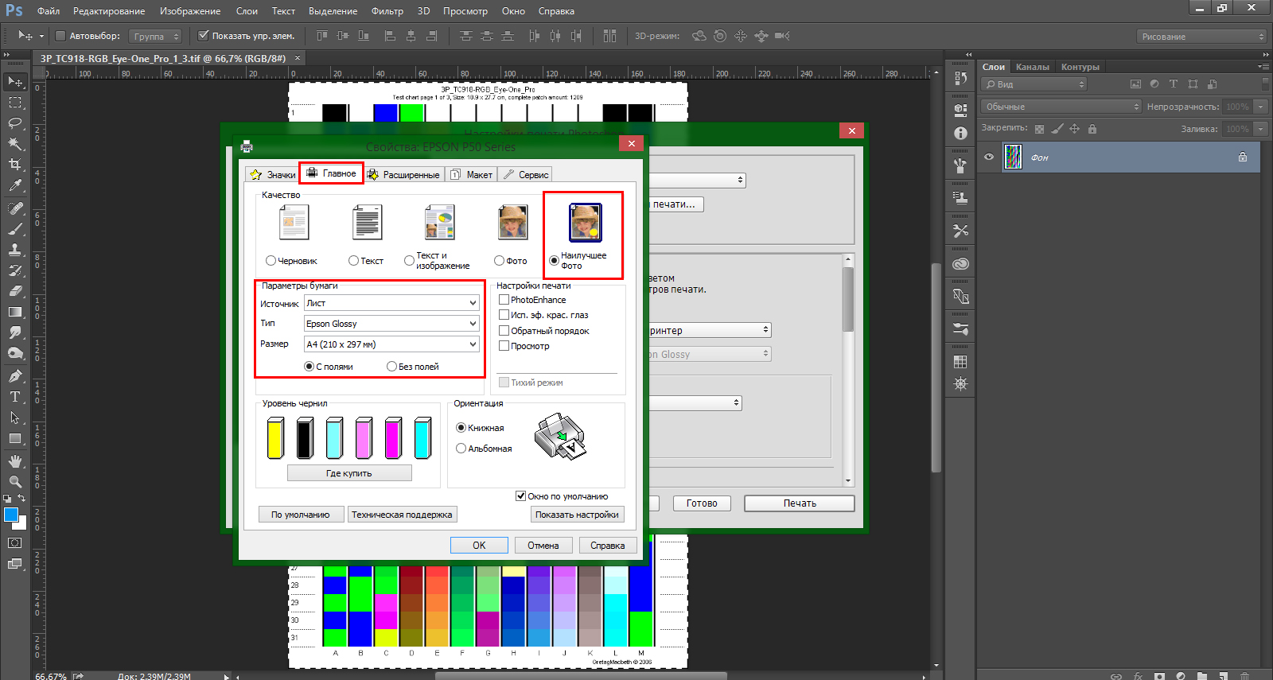
Настройка принтера

Далее нажмите на вкладку Расширенные, поставьте галочку на ICM и выберите Выкл. (без цветокоррекции). Теперь ваш принтер отключен от цветового профиля. Далее нажмите Ок, примите настройки и отправьте файл на печать.
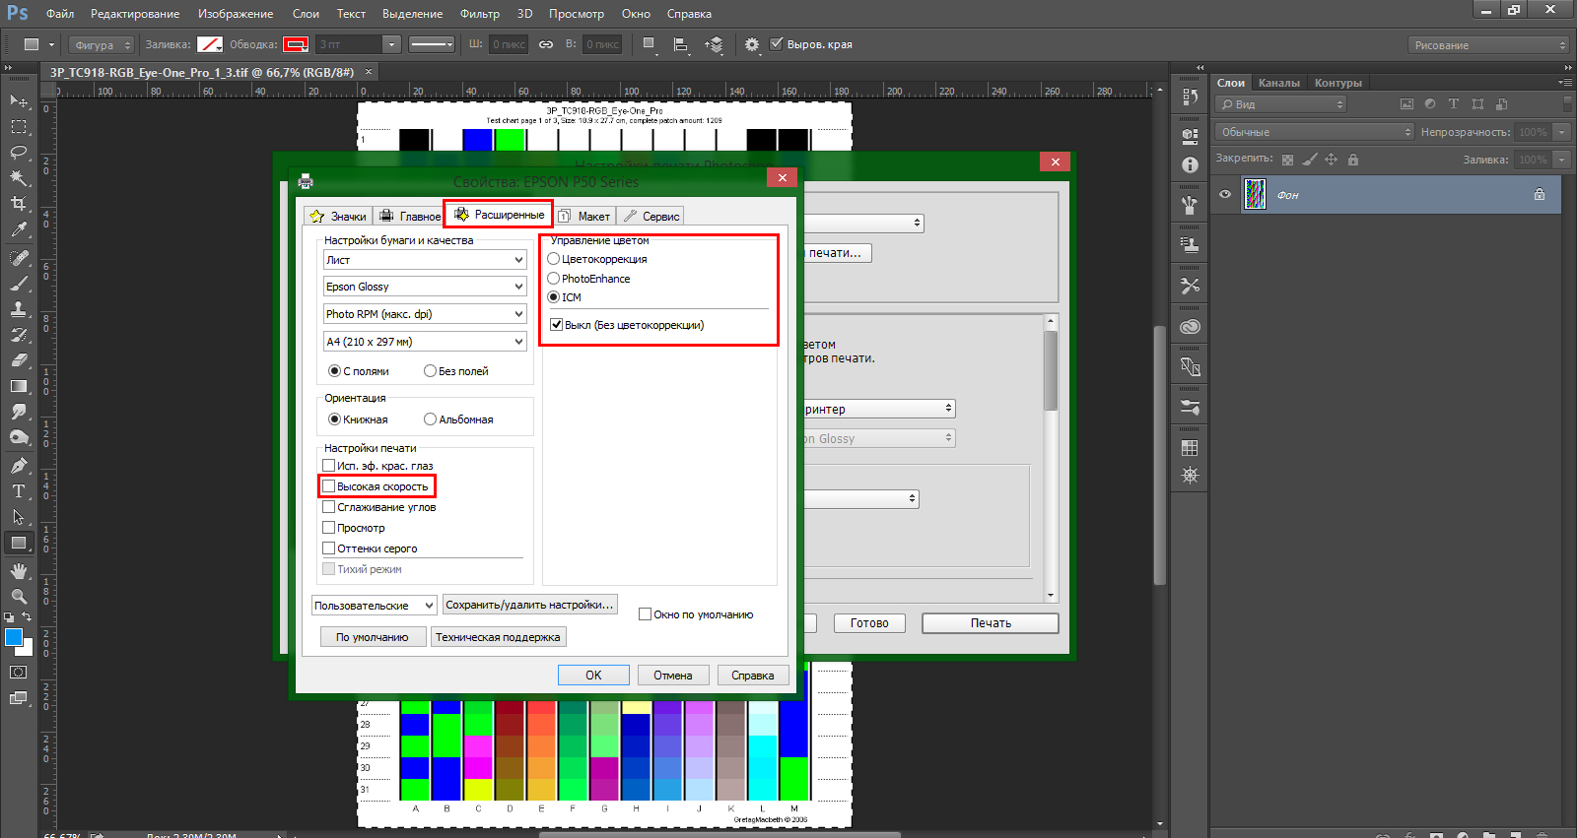
Отключение профиля в принтере

*Примечание!!!! Перед печатью обязательно убедитесь, что на материале для печати нет отпечатков пальцев и других следов грязи. После печати оттиска нужно внимательно проверить, нет ли полос, пятен, следов. При выявлении хотя бы одного из перечисленных дефектов, цветовую мишень нужно перепечатать, т.к. они негативно влияют на создание цветового профиля, и результат будет отрицательным.
Если нарушений нет, то отпечатанный оттиск нужно оставить высохнуть минимум на два часа. Далее упакуйте высохшие отпечатки (отпечатки вкладывайте между чистыми листами, листы не сгибайте) и отправьте нам для создания профиля.

Установка цветового профиля

После того, как профиль создан, его нужно поместить в папку: C:\Windows\system32\spool\drivers\color\ - для OS Windows.
С новым профилем печать выполняется через программу Photoshop. Если при запуске файла открываться окно Missing Profile (рис.8), выберите Leave as is (don't color manage) (как показано в рисунке) и нажмите ОК.
Окно Missing Profile
Далее нажмите на File>Print и настройте параметры Photoshop. Выберите принтер, в пункте Color Handling выберите Photoshop Manages Color.В пункте Printer Profile нажмите на стрелку, откроется весь перечень имеющихся профилей, среди них найдите профиль, который вы создали для данного принтера. В пункте Rendering Intent выберите Perceptual.
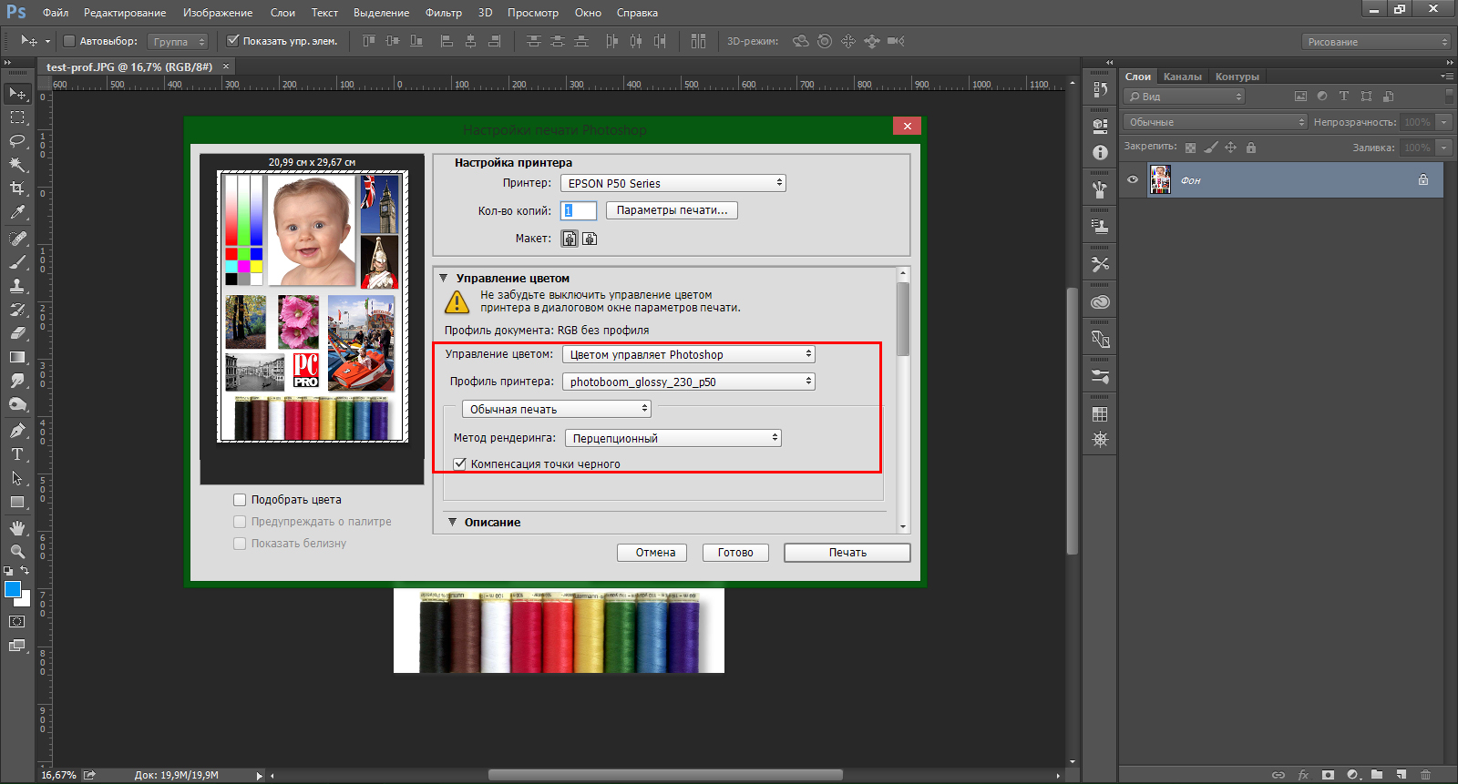
Настройка параметров печати с новым профилем

Далее зайдите в Print Settings и выполните настройки, как для печати цветовых шкал (вкладка Расширенные, поставьте галочку на ICM и выберите Выкл. (без цветокоррекции). Не забудьте установить такой же тип бумаги и качество, при котором вы печатали цветовую мишень.

Печать непосредственно из Windows.
Windows XP - Пуск/Принтеры и факсы
Windows 7 - Пуск/Устройства и принтеры
Windows 8 (8.1) – Мой компьютер/Панель управления/Устройства и принтеры
Windows 10 - Пуск/Устройства и принтеры

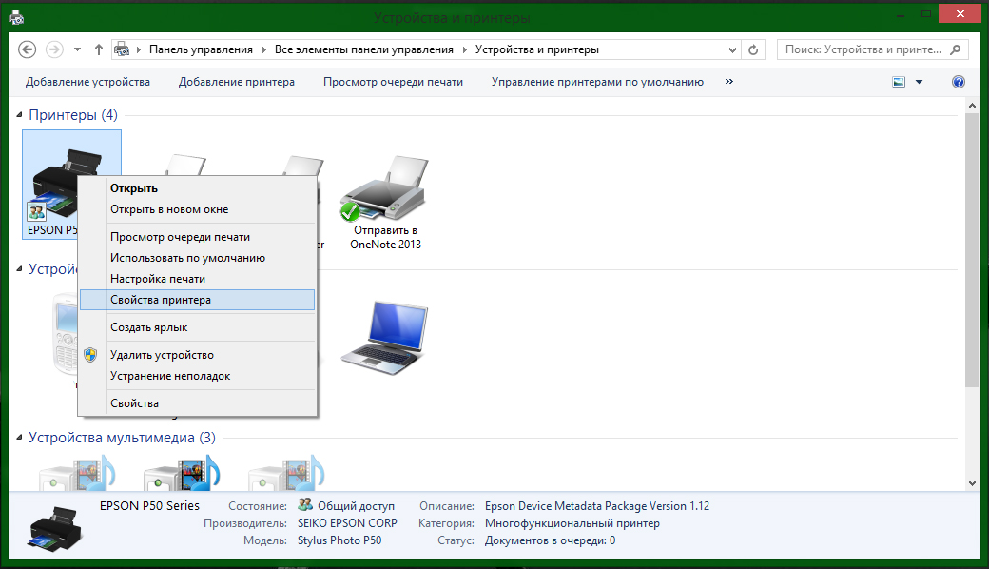

Нужный принтер/Свойства/Управление цветом.

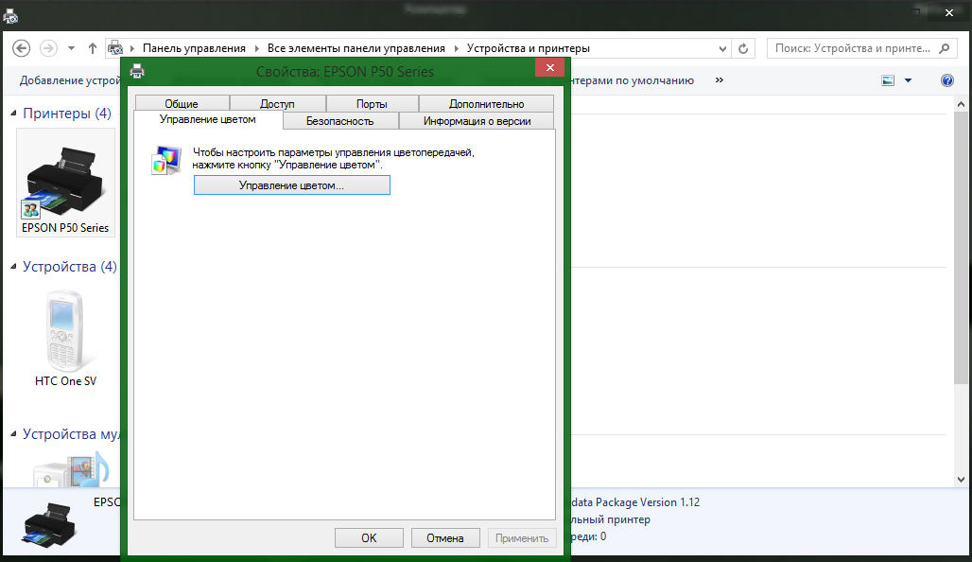
Ставим галочку «использовать мои параметры для этого устройства»
Выбираем профиль «ручной»

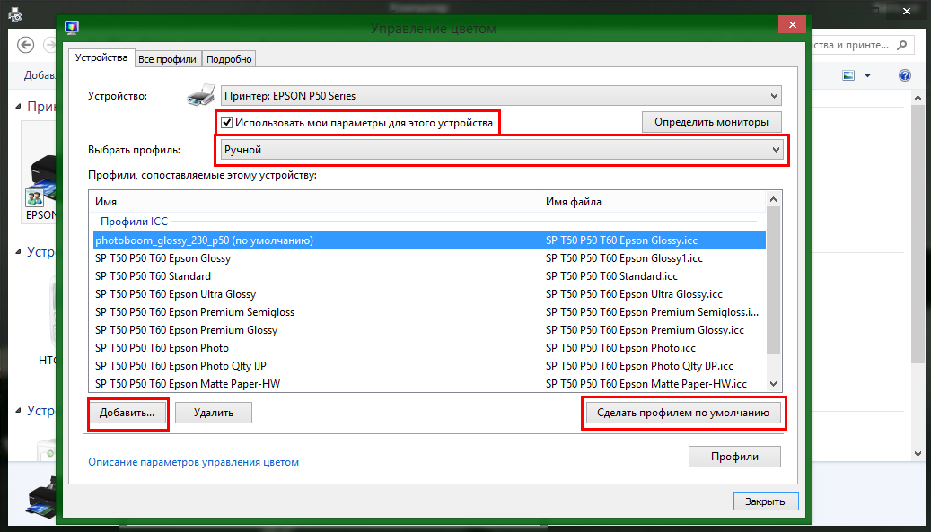

Вручную добавляем из списка (если нет) необходимый профиль и делаем его по умолчанию.
Закрыть
Для Windows 7 и новее есть еще одно меню в управление цветом.
Нужно сделать как на рисунке.

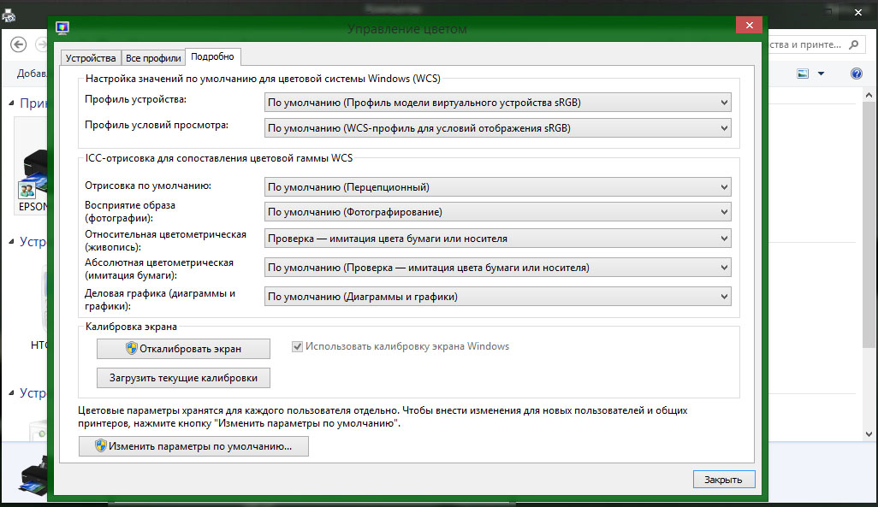
В установках драйвера печати:
В установках драйвера печати профиль будет «работать» если включить режим ICM. В других установках Цветокоррекция и PhotoEnhance профили не подключаются.

Но все же мы советуем для печати фотографий использовать программы для печати фотографий использующие icc профили.
